Санкт-Петербургский национальный исследовательский университет информационных технологий, механики и оптики.

Факультет инфокоммуникационных технологий.

Лабораторная работа №2 по теме:

«Реализация простого сайта на Django» по дисциплине: WEB - программирование.

Выполнил: Савоник Никита

Группа: K33401

Преподаватель: Говоров Антон Игоревич

Санкт-Петербург, 2020

Цель работы: дать краткое представление о работе Django **WEB** фреймворка.

Практическое задание:

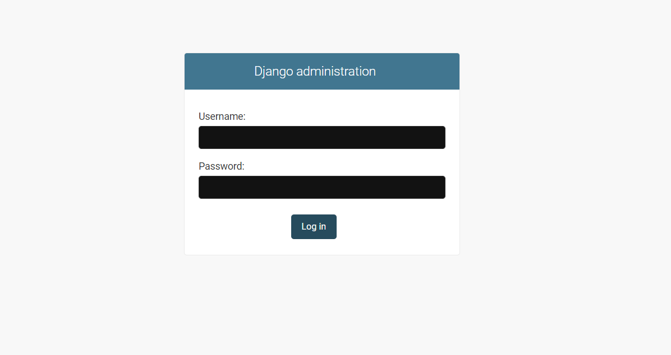

Urls.py

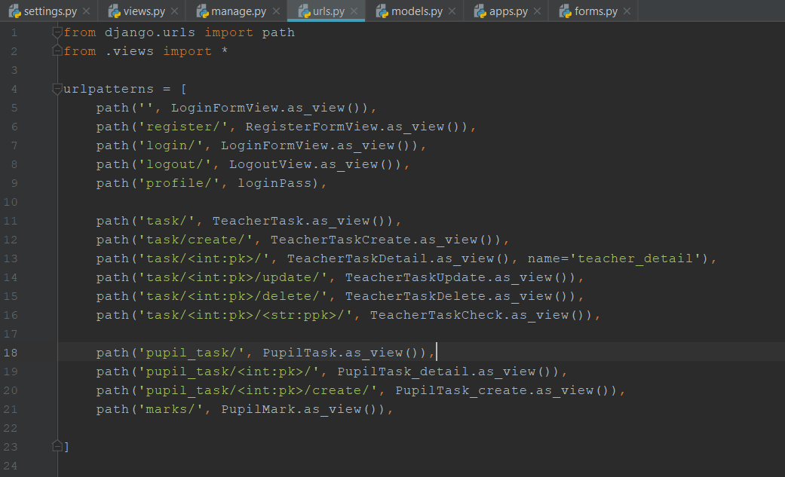

Forms.py

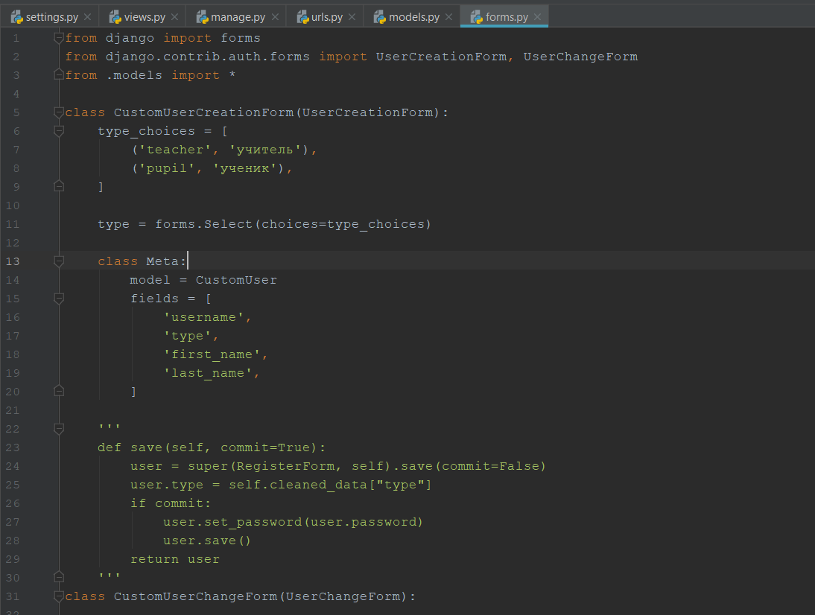

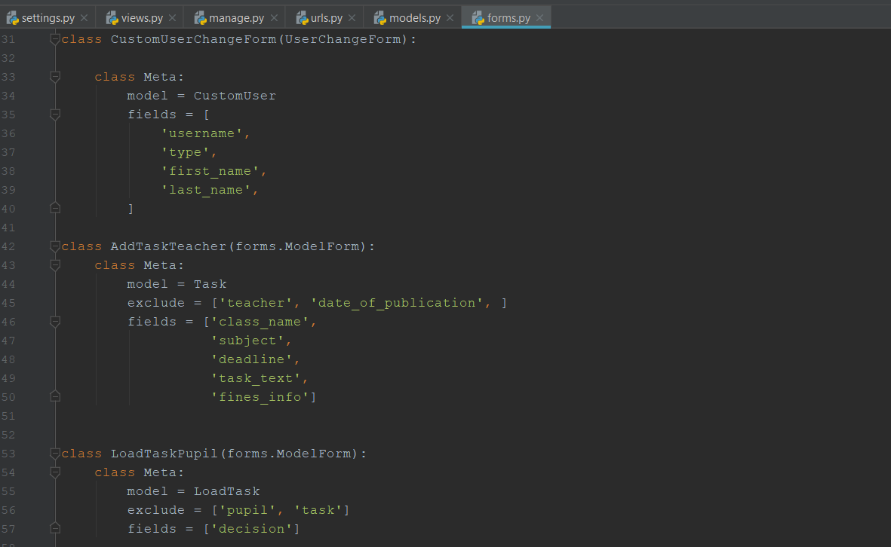

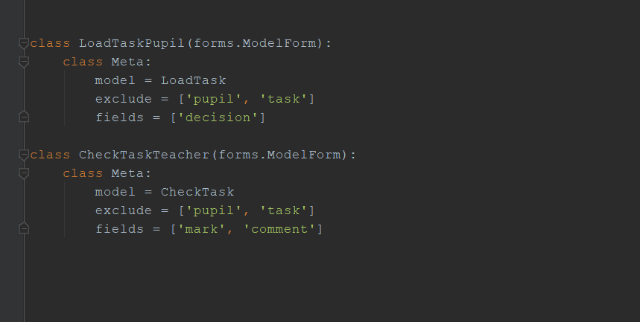

Models.py

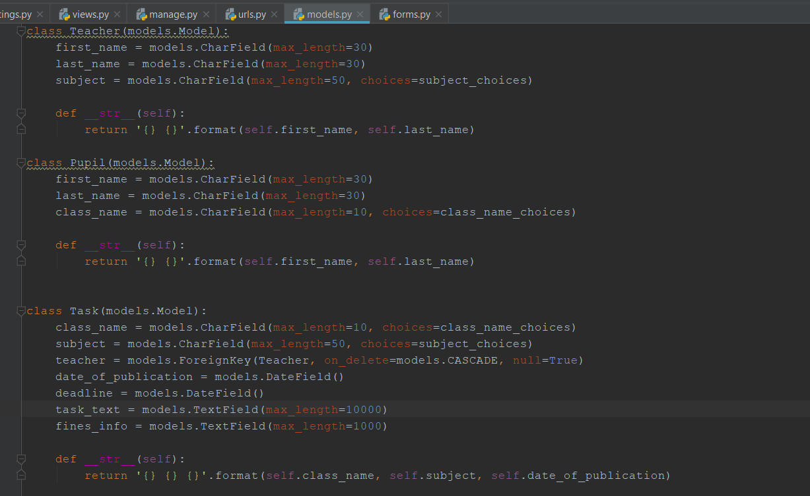

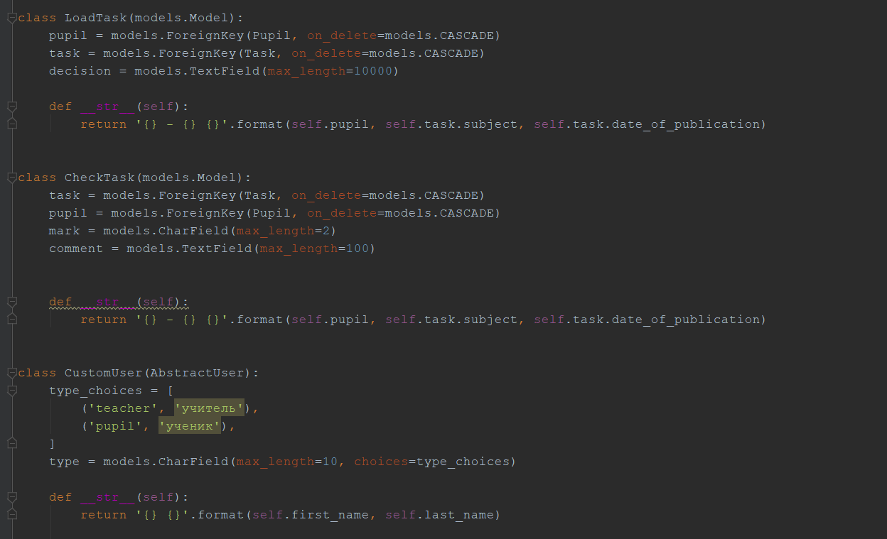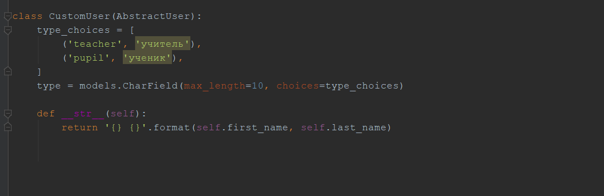

Регистрация

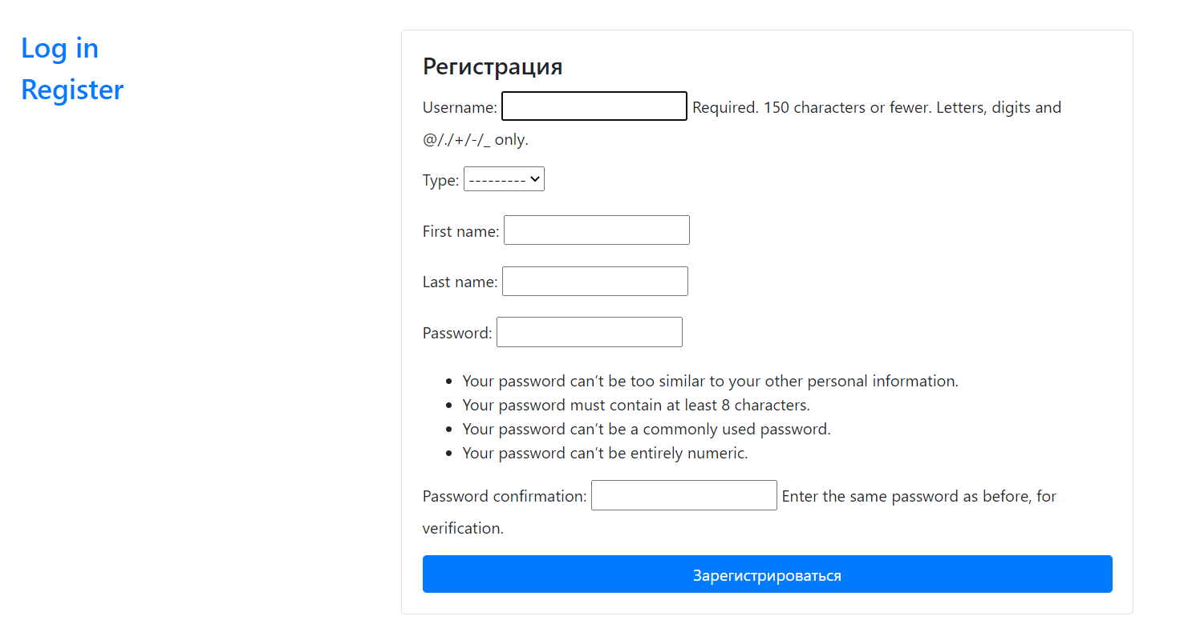

Добавление задач

